老板、销售与财务报表数字不同，怎样统一筛选和统计口径｜云上订货系统
月度会上，销售拿出订货金额，老板打开经营利润，财务展示账户收款，三个数字都不同。争论“哪张表错了”之前，要先确认它们是否在统计同一批业务。一个客户订单可以在九月提交、十月审核发货、十一月收款；商品数量以件录入而报表按公斤统计；老板看到全部渠道，销售只能看自己负责的客户；退货、运费和成本又有不同的纳入规则。只有把报表名称、筛选条件、计入状态和原单逐项对齐，才能区分合理差异、资料缺失与真正错误。本文给出一套可复做的核对方法，不要求不同用途的报表强行变成同一个合计数。

先保存双方看到的结果，别为“对平”改原始业务
第一次发现差异时，先截取或导出各自的报表和统计说明，记录操作者、角色权限、法人或门店、渠道、客户与商品范围、时间起止、日期字段、状态、单位以及生成时点。尤其要记下所看的究竟是“订单统计”“商品销售”“销售毛利”“经营利润”，还是“账户明细”。页面上都写着“金额”，含义也可能不同。若销售导出近七天代客订单，老板查看本月全部渠道，财务看本月已经到账的外部收款，这三列不相等是预期现象。不要先改订单日期、补一笔收款或把成本填零让合计看似对上；这样会破坏真实证据。
真实订单统计页面在同一月份显示一笔订货、一千六百八十元订货金额、零退货和一千六百八十元未收款金额。它证明页面有订单、退货、客户和金额等业务口径可选，却不能单独证明另一张经营利润报表也必须显示一千六百八十元。核对从这笔原订单开始：订单提交、审核、发货、退货和收款分别是什么日期与状态；若另一个报表为零，先查它的计入条件和范围，再判断是否缺记。展示“零”不能直接判定系统漏单。
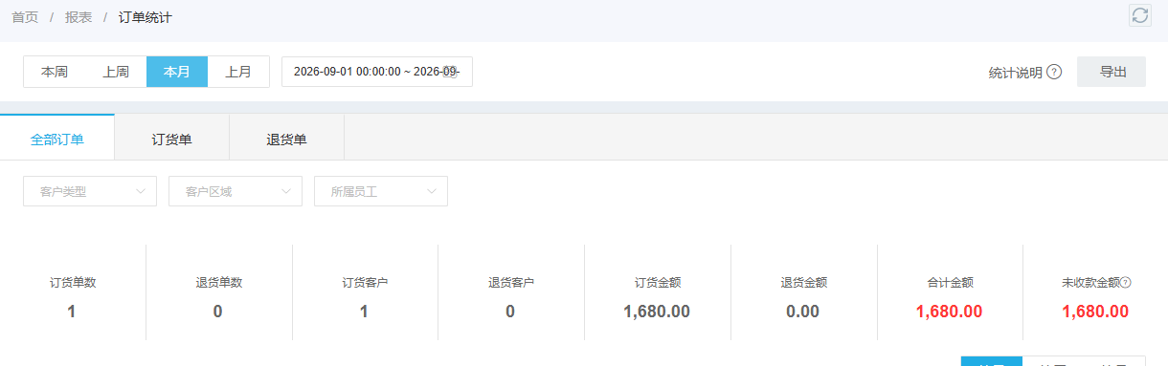
图1：订单统计展示同月一笔一千六百八十元订货及零退货；应保留筛选条件，再沿这笔原单核对其他报表。
可以先挑一笔双方争议最大的订单做对照，而不是一开始对全月几千单。财务、销售和经营负责人在一张差异表各自填写报表来源、过滤条件与见到的数值，列出订单号和商品行。若同一笔订单在一张表中有、另一张没有，追时间或状态；若都有但金额不同，追含税、运费、折扣、退货与单位；若两边明细都一致但合计不同，才检查汇总、重复和生成状态。先用原单定位差异类型，可以避免三个人不断换筛选条件却仍说不清楚。

日期和状态是第一道门：提交、发货、收款不是同一刻
订单在九月二十九日提交、十月一日审核、十月二日发货、十月十五日收到货款，这是一个用于说明时点差异的假设。按提交时间的订货报表可能落在九月；按发货或确认条件统计的履约报表可能落在十月；实际收款进入十月资金明细。若订单在审批中被驳回、作废或退回修改，还应确认报表是否纳入该状态。不要仅看到“本月”两个字就认为它们使用相同日期字段和相同状态门槛；应点开页面统计说明，并以原单操作时间与状态为准。
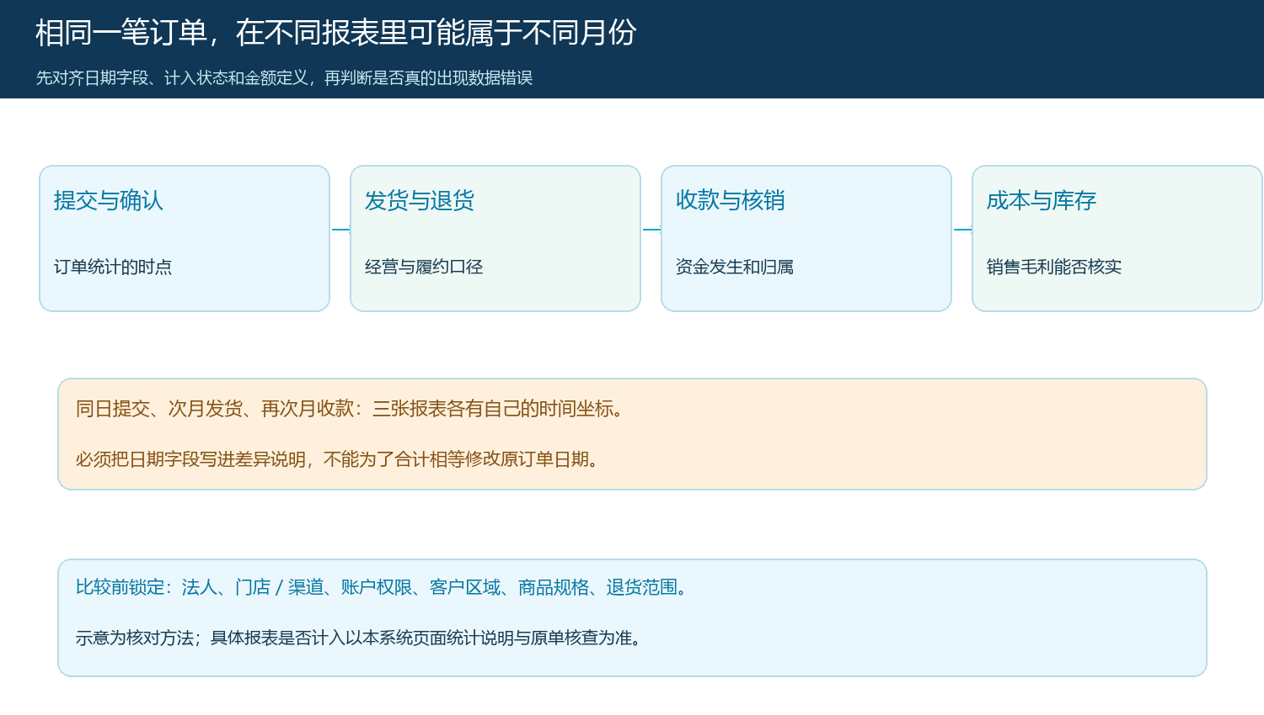
图2：示意同一订单跨多个业务时点，不同报表按各自日期和状态纳入；实际规则须以页面说明与原单核验。
真实经营利润页面在截图的同一月份显示各项为零，并在表内列出“订单金额”“订单已收”“订单待收”“未发货金额”“已发货金额”“销售成本”等项目，以及未发货、已发货金额的计算备注。它是一张经营拆解入口，不是订单统计的同义副本。截图本身不能解释为何为零，更不能推断那一笔订单没有实际业务；检查顺序应是日期范围、对应主体、订单状态、报表生成或缓存、计入规则、是否选错店铺。若核实后同一笔应计业务仍缺失，保存查询条件和原订单状态再交给相应人员排障。
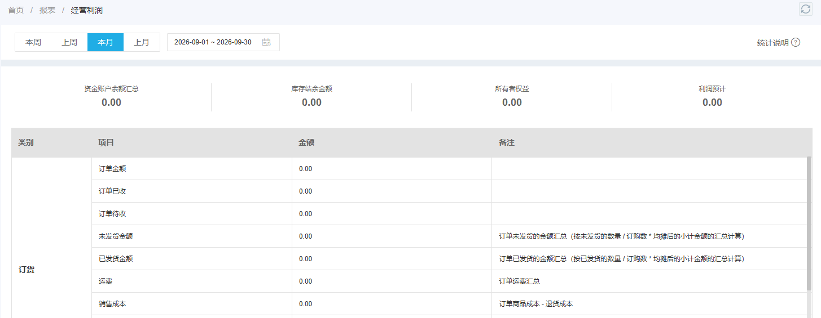
图3：经营利润真实页面展示不同项目及计算说明；示例数值为零，只能用于理解字段，不能当作该订单已核销的证据。
状态切换时还应保留改动记录。客户下单后变更商品、拆单或部分发货，按整单统计的一笔和按商品行统计的多行不是矛盾。已退货再重发的订单，订货和退货可能分别落在不同期间。若财务报表先按收款日期核到账，而销售报表还在看原下单月份，需要建立原单与收款核销关系；不能把不同月份的合计相减后称为“漏收”。无日期字段、无状态记录的导出表不应作为最终验收依据，先补查询条件和原始单据。

都叫金额，商品额、订单净额、已收款和毛利仍是四件事
商品销售额可从商品行数量乘成交价汇总；整单金额还可能包含运费、服务费、折扣、赠品或税费；已收款来自实际收付款与核销；销售毛利则需要对应商品成本和退货成本。比较前要写下每个金额的定义：含税还是未税、是否含运费、折扣在行上还是整单、退货是否扣回、是否包含取消订单。若同一原订单商品额是一千六百八十元，客户支付其中一部分、另一部分记应收，订单额与现金流本来就不会相等。若企业有平台手续费或分账，实际到账可能进一步低于客户应付金额，要从支付渠道结算单追差额，不应猜测。
销售毛利截图显示一千六百八十元收入、零销售成本和百分之百毛利率。对这个例子，合适的判断是“成本口径待核”，而不是“商品利润特别高”。采购未入库、成本资料缺失、规格单位不一致或结转时间不同都可能使成本为零。财务应回采购入库及计价原单，仓库核规格与单位，销售核成交价及退货；只有成本可核后，毛利才适合参加对账。若为了让毛利与老板预期相近而手工填入随意成本，会把报表问题变成真实业务数据污染。
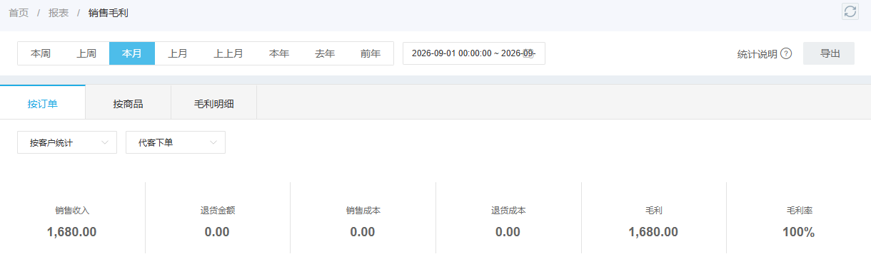
图4：真实销售毛利报表的零成本示例要求回查入库与成本，不能作为真实百分之百盈利的证明。
数量同样需要统一。商品按箱下单、按件发货、按公斤入库时，基本单位折算和规格版本决定汇总数量；赠品可能计件数却不增加商品销售金额。按商品统计可能合并多个规格，按规格统计则分开展示；一笔订单含多商品时，“订单单数一”与“商品行数三”不能拿来对比。对差异商品应抄下编码、规格、基本单位、换算系数和该订单行原数量，逐行折算后再汇总。若换算规则在统计期内改变，要查原单保存的历史换算口径，不能用今日配置倒推上月业务。

客户与商品范围也会变化，权限不同先别归咎于系统
老板可能能看所有区域与全部销售员，某销售只能看自己名下客户；财务可能按法人主体和资金账户查看。客户从甲销售员转给乙销售员、商品改分类、仓库迁移或者门店调整归属后，报表是按当前归属还是业务发生时归属，需依该报表具体规则核验。历史订货不应无说明地随当前组织调整在对比表中“消失”。做差异复核时，用客户ID、商品编码、仓库ID和订单号固定对象，比只用可变的显示名称更可靠；客户同名、商品改名和员工离职都可能误导人工匹配。
遇到一方看不到某订单，先确认账号的可见范围、数据权限和筛选项，而不是要求对方使用高权限账号截图“证明系统没问题”。若同角色、同主体、同筛选条件下结果仍不一致，保留查询时间、原单、导出文件和页面统计说明交给产品维护人员分析。不能为了让领导报表和业务员报表一致，取消原有权限边界；统一的是比较口径和复核路径，不是所有岗位的数据可见范围。

剩余差额追原单与账户，空报表先查生成状态
对照日期、状态、金额和对象后仍有差额，再用“汇总差额—贡献差额的订单或商品行—该行的发货、退货、收款、采购成本与库存单据”逐层查。订单明细与合计一致，但经营利润少一笔，核该笔发货状态和计入规则；销售毛利有一笔但成本为零，核入库与成本；资金明细少一笔，核银行到账、收款单、账户筛选和核销。报表为空时还要先查过滤过窄、权限、报表生成或加载是否完成；不要把一次空画面写成“本期企业没有业务”。数字一致也不是充分条件，两笔错记可以相互抵消，因此应抽查关键大额原单。
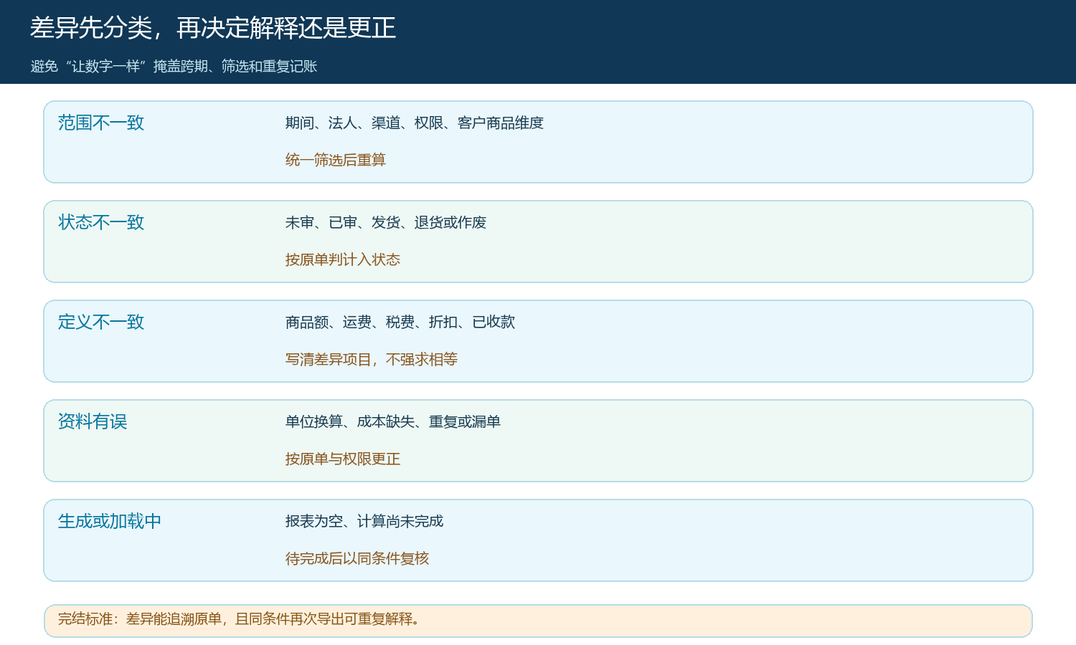
图5：合理的范围与口径差异用说明解决，资料错误沿原单更正，生成中或空表先复查状态；不为合计相等直接改业务。
需要更正时，按权限修业务源单或成本资料，并记录更正前后、理由、审批人和受影响期间。不能只在导出表上改一个合计让会议通过，却不修原记录；也不能把合理的跨期和权限差异当成系统缺陷。若确实是报表规则或生成错误，应提供一笔可复现原单、完整筛选条件、期待结果和实际结果，修复后再以同一原单与同条件复核，不用另一笔样例或旧截图冒充验收。

留一份共同核对模板，下一次不再从“谁对谁错”开始
日常会议可固定一份口径卡：报表名及版本、统计期间、所用日期、计入状态、法人店铺与渠道、客户与商品维度、账号权限、含税和运费处理、退货及赠品规则、数量单位、成本来源和生成时间。销售负责证明订单、价格与退货，仓库采购负责发货、库存与采购成本，财务负责资金、核销与会计口径，老板先决定要看的究竟是订货、履约、毛利还是现金。每人携带同一笔代表订单的原单链，若汇总不同，先拿它检验规则，再扩大到整个期间。
建议把差异结果分为三栏：第一栏为可由筛选、日期、状态或定义解释的“合理差异”，写清差多少、在哪些原单上体现；第二栏为已定位的资料错误，写修改对象和复核时点；第三栏为尚待查证，写负责人、证据缺口和截止时间。下次同条件导出应能重现合理差异解释，已更正的原单应显示正确结果，未完成事项不能直接关闭。只有从争议合计追到明细与原单，经过同数据再验证，老板、销售和财务的数字才真正能放在一张经营图上，而无需让所有报表变成同一个数。

